

**FORMULACIÓN Y EVALUACIÓN DE PROYECTOS DE INVERSIÓN**

**ROCHA GOMEZ ADRIANA**

**Aarón Hernández García**

**Proyecto Final de Inversión**

**05/12/2024**

**PÉREZ JUÁR HERNANDEZ GARCIA**

**1.2 APLICACIONES DE LA DISTRIBUCIÓN NORMAL**

**Centro Recreativo para Competencias de eSports**

(**Proyecto de Infraestructura)**

**Introducción**

En la última década, los deportes electrónicos (eSports) han experimentado un crecimiento explosivo, convirtiéndose en una industria global con millones de seguidores y participantes. Los eSports no solo son un fenómeno de entretenimiento, sino también una plataforma profesional competitiva que atrae audiencias de todas las edades. En este contexto, el proyecto "Centro Recreativo para Competencias de eSports" surge como una inversión estratégica en infraestructura para capitalizar el auge de esta industria.

**Problemas a resolver**

Un problema clave que tu centro recreativo busca resolver es la **falta de infraestructura adecuada y especializada para la práctica y competencia de deportes electrónicos (eSports)** en la región. A pesar del rápido crecimiento de esta industria, muchos entusiastas y jugadores profesionales de eSports se enfrentan a la ausencia de espacios dedicados que ofrezcan tecnología avanzada, un ambiente seguro, y un entorno profesional para competir y mejorar sus habilidades.

**Objetivos del proyecto**

* **Proveer un Espacio de Entrenamiento y Competencia Especializado**  
  Crear una infraestructura equipada con tecnología avanzada y un ambiente diseñado específicamente para la práctica y competencia en eSports, donde los jugadores puedan entrenar, competir y desarrollar sus habilidades de manera profesional.
* **Impulsar el Desarrollo de Talento Local en eSports**  
  Fomentar el crecimiento de la comunidad local de eSports mediante la creación de un espacio que permita a los jugadores locales practicar y perfeccionar sus habilidades, ofreciendo además talleres, capacitaciones y eventos formativos para nuevos talentos.

**Principales Beneficiarios**

Los principales beneficiarios del centro recreativo para competencias de eSports son: jugadores y aficionados de eSports, jóvenes de la comunidad local, talentos emergentes y equipos, organizadores de eventos, la economía y turismo local, escuelas y universidades, familias de participantes, y la industria de eSports en general.

**Hipótesis.**

Si se establece un centro recreativo especializado en competencias de eSports, entonces se impulsará el desarrollo del talento local, se atraerán eventos de alto nivel y se generará un impacto positivo en la economía y la integración de la comunidad joven.

**Metodología**

**Análisis del Mercado y la Demanda**

* Estudio de la comunidad local interesada en eSports.
* Evaluación del mercado competitivo, incluyendo infraestructura existente y eventos actuales.

**Diseño y Planificación del Proyecto**

* Diseño arquitectónico del centro recreativo con áreas específicas para torneos, entrenamiento y esparcimiento.
* Identificación de necesidades tecnológicas (equipos, conexión, software).

**Gestión de Recursos y Financiamiento**

* Definición de un presupuesto detallado.
* Identificación y contacto con posibles fuentes de financiamiento.

**Ejecución del Proyecto**

* Construcción del centro recreativo.
* Adquisición e instalación del equipo necesario.

**Pruebas y Evaluación Inicial**

* Organización de eventos piloto para evaluar el funcionamiento.
* Recopilación de retroalimentación para ajustes.

**Fuentes de Financiamiento**

* **Subvenciones gubernamentales:** Dependiendo de tu ubicación, busca programas estatales o federales que apoyen la innovación, la tecnología o el desarrollo juvenil.
* **Fondos de innovación tecnológica o emprendimiento:** Algunos países ofrecen financiamiento a proyectos tecnológicos a través de instituciones de desarrollo empresarial.

**Fuentes de Información**

**Estudios y Reportes sobre eSports**

* Publicaciones de Newzoo, Statista y otras empresas especializadas en análisis de la industria.

**Datos del Mercado Local**

* Encuestas, entrevistas y datos de cámaras de comercio locales.

**Casos de Éxito Internacionales**

* Investigación de centros recreativos similares en otros países o regiones.

**Instituciones Gubernamentales y Educativas**

* Reportes sobre actividades juveniles, turismo e inclusión digital.

**Opinión de la Comunidad**

* Encuestas a jóvenes, jugadores y organizadores de eventos sobre sus necesidades y expectativas.

**Macro Localización**

Tijuana, Baja California.

**Micro Localización:**

Av Constitución 1337, Zona Centro, 22000 Tijuana, B.C.

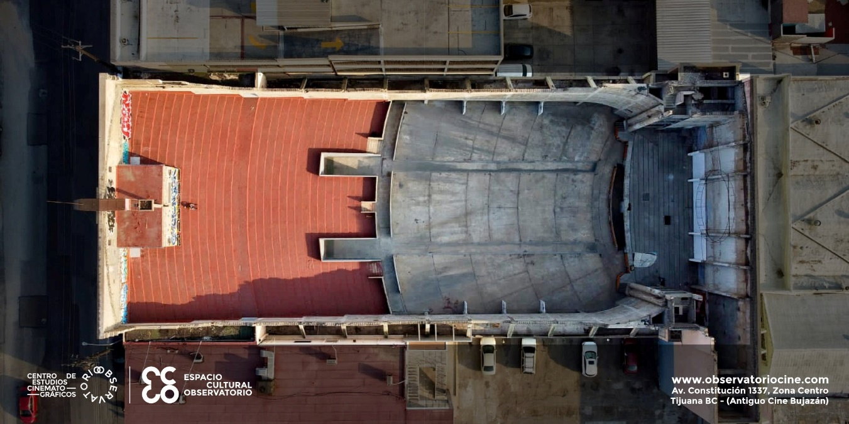

**Espacio Físico:**

**Infraestructura Disponible:**

* **Instalaciones:**
  + Edificio Principal
  + Auditorio o sala de espectadores
  + Zonas comunes:
* **Redes de Electricidad**
* **Redes de Agua**
* **Redes de Telecomunicaciones**
* **Red Wi-Fi**

**Tamaño y disposición del terreno:**

Un proyecto de este tipo puede requerir un tamaño que varía entre **2,000 y 5,000 m²**, dependiendo de las áreas a incluir:

**Entrada Principal:**

* Recepción y Lobby: Área para registros, espera, y orientación.

**Zona de Competencia:**

* Colocada cerca del centro del edificio para fácil acceso.
* Espacio insonorizado para minimizar interrupciones.

**Auditorio:**

* Ubicado junto a la zona de competencia, conectado por pasillos amplios.
* Diseño escalonado para garantizar visibilidad desde cualquier asiento.

**Condiciones Ambientales:**

* **Temperatura Estable:**
  + Mantenimiento de una temperatura entre 20°C y 24°C para evitar el sobrecalentamiento de equipos tecnológicos y garantizar la comodidad de los usuarios.
  + Instalación de sistemas de aire acondicionado y ventilación de alta capacidad.
* **Circulación de Aire:**
  + Uso de ventilación mecánica o natural para mantener aire fresco, especialmente en áreas con gran concentración de equipos electrónicos.

**Zonificación y uso del suelo:**

La zonificación determina qué actividades están permitidas en una región específica. Para un centro recreativo de eSports, las zonas más adecuadas serían:

* **Zona Recreativa:**
  + Áreas específicamente designadas para actividades de entretenimiento, recreación y deporte.
* **Zona Institucional:**
  + **Espacios destinados a la educación, cultura, y recreación comunitaria, donde puede ser factible instalar un centro de eSports.**

El uso de suelo regula el tipo de actividades permitidas en un terreno específico. Para un centro recreativo de eSports, el uso de suelo debe ser compatible con las actividades recreativas y comerciales.

* **Uso Recreativo:**
* Permite actividades enfocadas en entretenimiento y deportes electrónicos.
* Incluye instalaciones como auditorios, zonas de entrenamiento, y áreas para espectadores.
* **Uso Cultural o Educativo:**
  + Factible si el proyecto incluye programas educativos como talleres de gaming, estrategias de equipo, o tecnología aplicada a eSports.

**Accesibilidad y conectividad:**

**Accesibilidad**

**Acceso Físico**

1. **Ubicación Estratégica:**
   * Cerca de vías principales para facilitar el acceso en automóvil.
   * Próximo a estaciones de transporte público (autobuses, trenes, o metro).
   * Áreas de estacionamiento amplias con espacio para bicicletas y motocicletas.
2. **Diseño Inclusivo:**
   * Rampas y elevadores para personas con movilidad reducida.
   * Baños adaptados con barras de apoyo.
   * Pasillos amplios (mínimo de 1.2 metros) para facilitar el tránsito de personas con discapacidades o equipo como sillas de ruedas.
3. **Señalización y Seguridad:**
   * Señalización clara y multilingüe para orientar a los visitantes.
   * Mapas o pantallas digitales que indiquen las ubicaciones clave dentro del centro.
   * Iluminación adecuada en todas las áreas.
4. **Flujo de Personas:**
   * Diseñar entradas y salidas separadas para evitar aglomeraciones.
   * Espacios amplios en zonas comunes para el flujo cómodo durante eventos grandes.

**Conectividad**

**Infraestructura Tecnológica**

1. **Redes de Internet:**
   * Fibra óptica con velocidades mínimas de 1 Gbps, ideal para transmitir competencias en tiempo real.
   * Conexión redundante para evitar interrupciones en eventos importantes.
2. **Red Wi-Fi Pública:**
   * Redes Wi-Fi de alta densidad para los asistentes y competidores.
   * Segmentación de la red para garantizar seguridad (red separada para el staff y equipos).
3. **Infraestructura de LAN:**
   * Cableado estructurado (Categoría 6 o superior) para estaciones de juego.
   * Switches administrables que soporten conexiones de baja latencia.
4. **Centro de Servidores:**
   * Espacio dedicado para equipos de servidores con control de temperatura.
   * UPS (sistema de alimentación ininterrumpida) y generadores para evitar caídas de red.

**Planificación**

**Objetivo Especifico:**

Diseñar, construir y operar un Centro Recreativo para Competencias de eSports que ofrezca infraestructura de calidad, conectividad avanzada y espacios ergonómicos, promoviendo la participación de jugadores, espectadores y patrocinadores en el ámbito de los deportes electrónicos.

**Desarrollo de Cronograma**

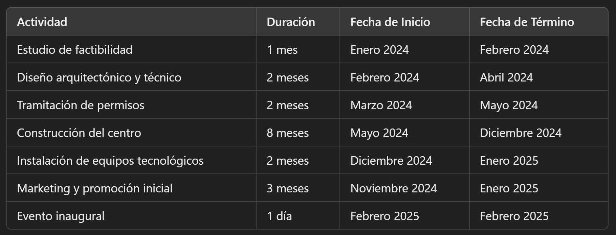

**Asignación de Recursos**

1. **Recursos Humanos:**

* Arquitectos, ingenieros, personal técnico.

1. **Materiales:**

* Material de construcción, mobiliario, equipos.

1. **Tecnología:**

* Computadoras, servidores, redes de fibra óptica.

1. **Financieros:**

* Presupuesto asignado para cada fase del proyecto.

**Presupuesto**

* **Diseño y estudios previos** $50,000
* **Construcción e instalaciones** $500,000
* **Equipamiento tecnológico** $300,000
* **Promoción y marketing**  $50,000
* **Operación inicial**  $100,000
* **Total**  $1,000,000

**Identificación de Riesgos**

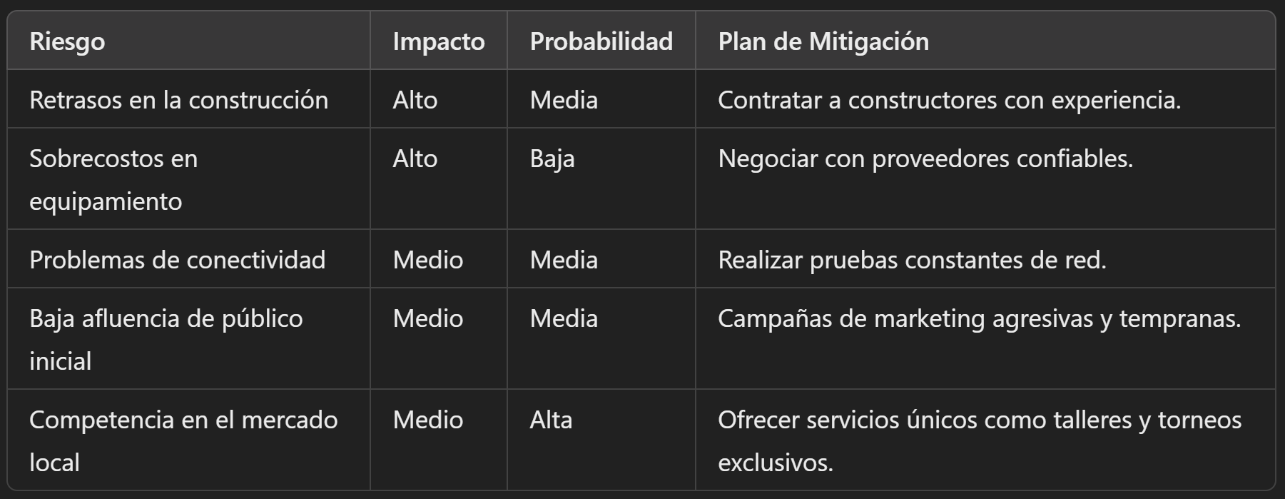

**Materia Prima**

**Identificación de materiales**

1. **Pantallas LED de Alta Resolución**

* Uso: Proyección de competencias y resultados.

1. **Sillas y Mesas Ergonómicas Gamer**

* Uso: Comodidad para jugadores y espectadores.

1. **Equipos de Redes y Telecomunicaciones (Switches, routers, cableado)**

* Uso: Conexión estable para competencias en línea y streaming.

**Proveedores**

1. **TechStore MX**

* Especializados en hardware y equipos tecnológicos de alto rendimiento.

1. **GamerPro Supplies**

* Proveedor de mobiliario y accesorios gamer.

1. **Netcom Networks**

* Especialista en soluciones de telecomunicaciones y conectividad.

**Costos**

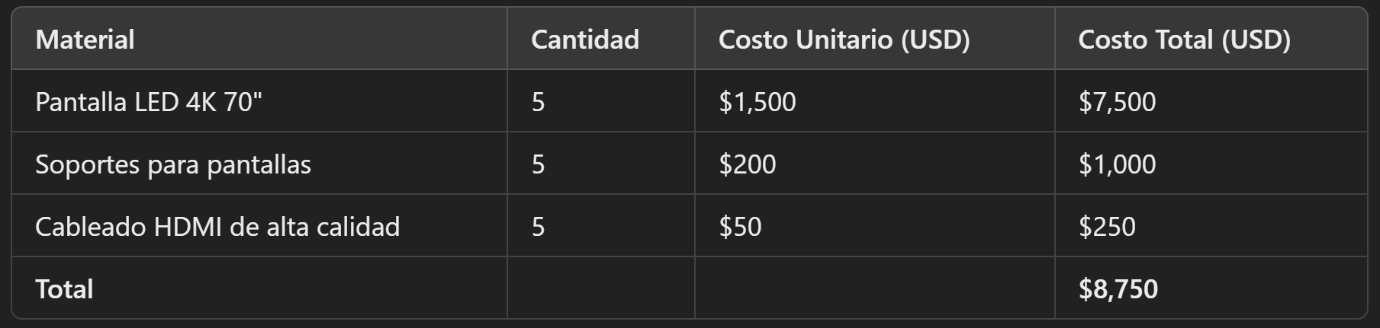

**Almacenamiento**

**Ubicación:**

* Dentro del terreno del centro recreativo, se destina una zona cercana al área de montaje para el almacenamiento.
* Dimensiones aproximadas: 50 m², dependiendo de la cantidad de materiales.

1. **Transporte Interno para Equipos Secundarios:**

* Mobiliario y accesorios gamer, como sillas y mesas, se transportarán desde almacenes locales a la sede utilizando vehículos propios o contratados.

**Tecnología y seguimientos:**

1. **Sistema de Gestión de Inventario (WMS - Warehouse Management System)**

* Un software de gestión de inventario permite rastrear y administrar el flujo de materiales y equipos en el centro recreativo.

**Ejemplo:  
Implementación de un sistema como Odoo Inventory o Fishbowl para:**

* Registrar la llegada de equipos tecnológicos (pantallas, routers, PCs).
* Monitorear la ubicación y estado de cada ítem dentro del almacén.
* Generar reportes automáticos sobre disponibilidad y consumo.

**Cuarto Avance ->**

**Mano de Obra Directa:**

1. **Técnico en Equipos Electrónicos:**
   1. Encargado de instalar y mantener el hardware y software utilizado en las competencias.
2. **Coordinador de Eventos:**
   1. Responsable de planificar y supervisar las competencias y eventos en el centro recreativo.

**Mano de Obra Indirecta:**

1. **Personal de Limpieza y Mantenimiento:**
   1. Encargados de mantener las instalaciones en óptimas condiciones.
2. **Administrador del Centro:**
   1. Gestiona la operación general, finanzas y recursos del centro.

**Inventario Inicial**

1. **Pantallas LED de Alta Resolución:**
2. Proyección de competencias y publicidad. Necesario desde la apertura para ofrecer calidad visual.
3. **Switches y Cableado de Redes:**
   1. Garantiza una conectividad estable y rápida para el funcionamiento de las competencias en línea.

**Valor Presente**

* Inversión inicial: $1,000,000.
* Valor de Rentabilidad en 1 año: $1,200,000.

**VPN** *=* Valor de Rentabilidad en 1 año − Valor Inicial de Inversión

Con tus valores:

**VPN** = 1,200,000 − 1,000,000 = 200,000 **VPN** *=* 1,200,000 − 1,000,000 = **200,000**

**Análisis de Sensibilidad**

1. **Costo de Producción:**
   1. Incrementos inesperados en el costo de materiales tecnológicos.
2. **Cambios Regulatorios:**
   1. Restricciones de zonificación o impuestos adicionales en la industria del entretenimiento.

**Índice de Rentabilidad**

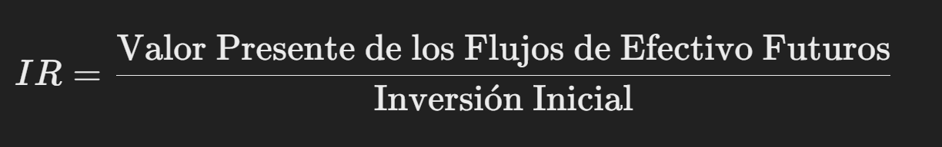

* Valor Presente de los Flujos de Efectivo Futuros (1 año): $1,090,909.09 (calculado con una tasa de descuento del 10%).
* 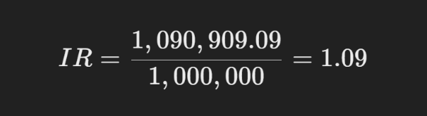Inversión Inicial: $1,000,000.

**Activos Corrientes y Pasivos Corrientes**

**Activos Corrientes:**

1. **Cuentas por Cobrar:**
   * Patrocinadores o clientes que contratan espacios publicitarios en las competencias.
2. **Inventario:**
   * Materiales tecnológicos y mobiliario en stock para reposición.

**Pasivos Corrientes:**

1. **Cuentas por Pagar:**
   * Facturas pendientes de los proveedores de equipos tecnológicos.
2. **Salarios:**
   * Sueldos del personal operativo pagaderos a corto plazo.